## 十一、第十一集：欢迎回来 选拔（第四章）

### 北宇治吹奏部活动室

动画中，秀一因吹奏水平被泷昇批评。此后，久美子在回家途中看到秀一努力练习。

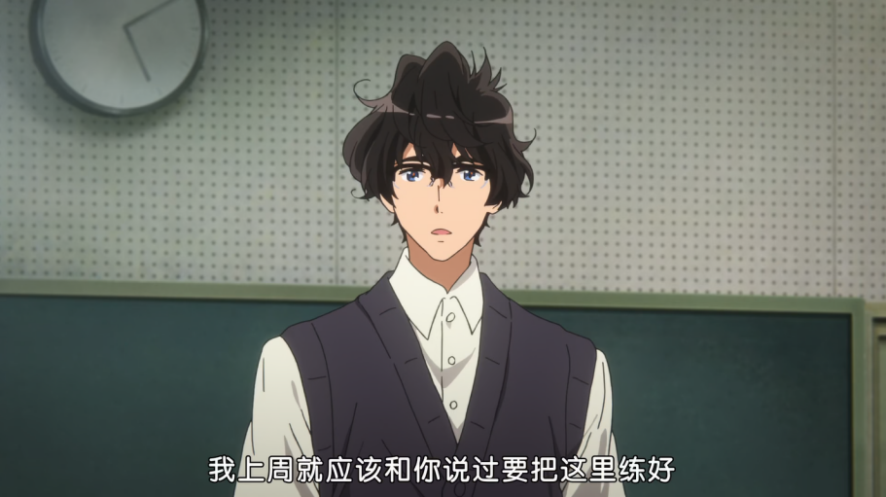

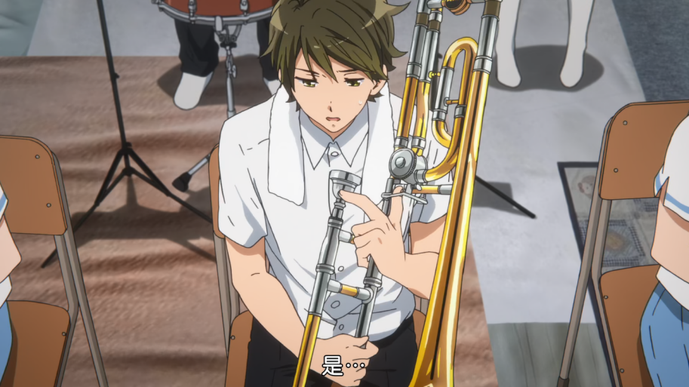

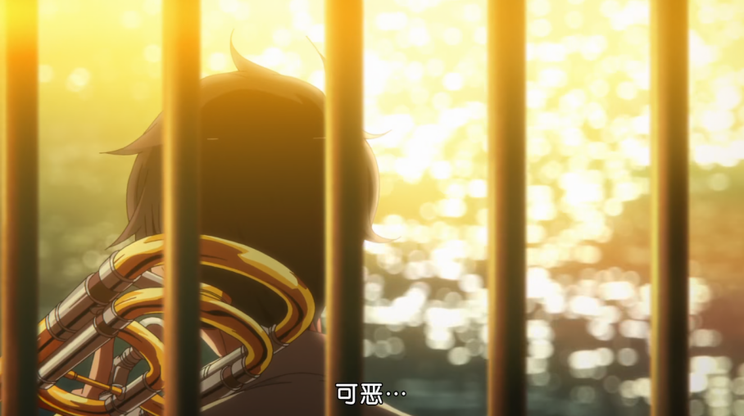

原著中，没有此情节。

### 北宇治校内

动画中，叶月和小绿让久美子邀请深陷独奏漩涡中的丽奈共进午餐。丽奈表示已经和高年级吃过了，这让久美子很高兴。另外，丽奈称香织很顾及她的感受。

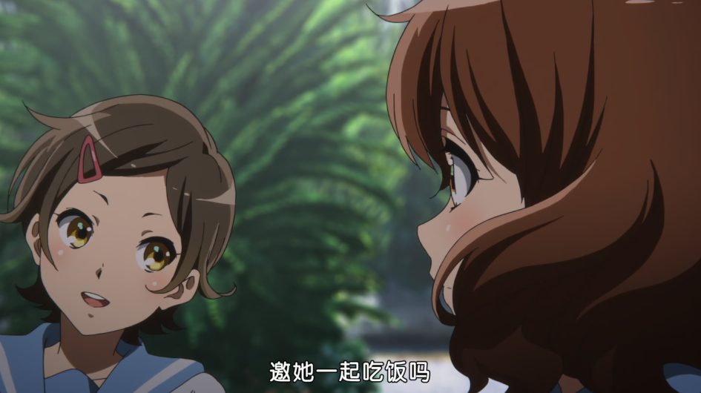

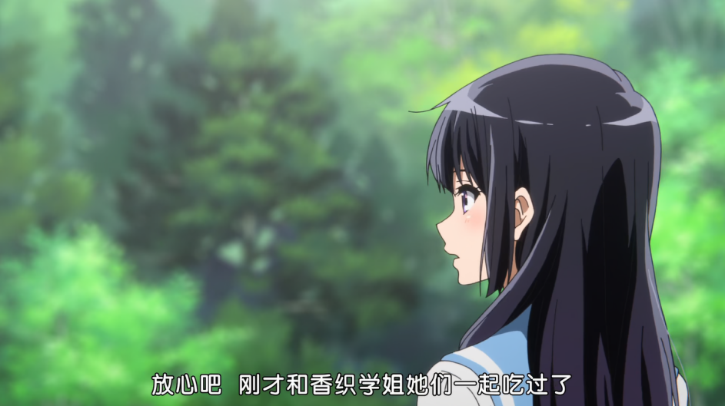

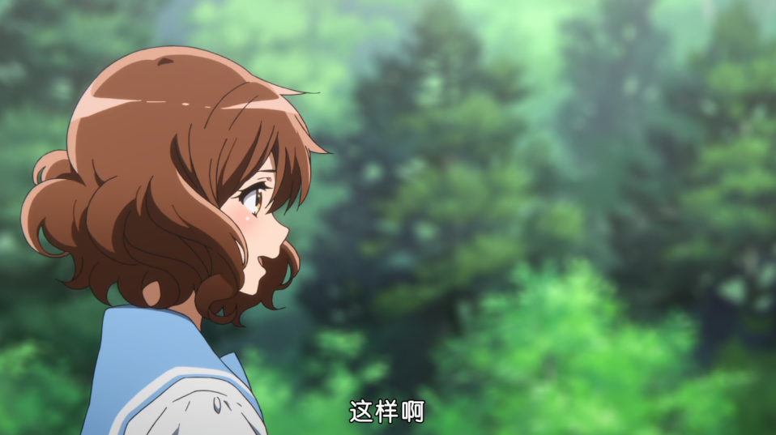

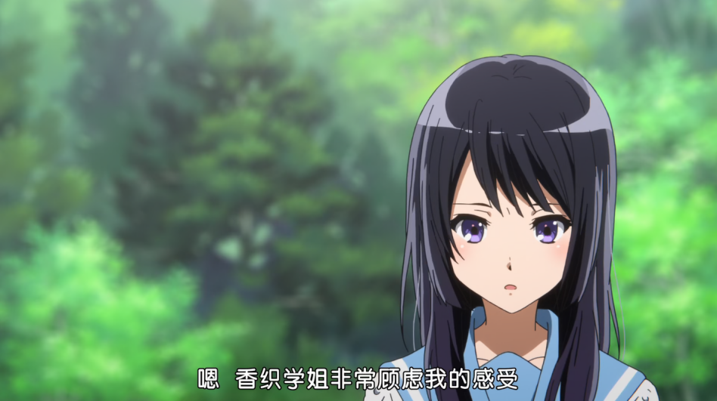

原著中，没有此情节，但香织在公布独奏名单时曾表示自己不介意。

香织小心翼翼地开口。

「丽、丽奈，真是对不起啊。她只是为了维护我。」

「学姊！」

「优子也不要再乱说话了。我并不介意……」

香织的话在不自然的地方戛然而止。或许是压抑太久的情绪终于爆发，泪水从她眼中滑落，顺著脸颊，慢慢地往下坠。教室里一下子变得鸦雀无声。香织用手按住眼头，硬是挤出破碎的微笑。

「我真的不在意……」

### 北宇治校内

原著中，独奏名单公布当天香织和明日香交谈。明日香称不希望优子搞事，分裂社团。当被问及谁更合适担任独奏时，明日香表示按照泷昇的标准，吹得好的人独奏，而谁吹得好不是自己可以决定的。然而，几天后，和久美子交谈时，明日香表示最后肯定是丽奈上——不过此时是否重新选拔还没确定。

久美子与丽奈在途中道别，回到乐器室。

……

「感觉糟透了。丽奈还是一如往常地练习，但优子好像一直很心浮气躁的样子。」

「真希望她不要在这个时期闹事啊！可以不要因为小号搞得内部分裂吗？」

……

香织以甜如蜜的朦胧声线附和。

「我认为应该由吹得比较好的人来胜任喔。泷老师好像就是以此为标准决定人选的。」

明日香回答。她说的话没有一个字是错的，却引来香织不服气的反弹。

「你是说，丽奈吹得比较好吗？」

「那不是我能决定的事。」

……

「就算是开玩笑，我也不希望明日香说这种话。」

「哪种话？」

「……丽奈吹得比我好。」

「那种话我一句也没说啊。是你自己说的吧？」

……

「所以才会露出这么古怪的表情吗？别担心，反正正式上场的时候一定是由高坂同学独奏。」明日香以云淡风轻的口吻对她说。

「可、可是……」

「香织其实也很清楚高坂同学吹得比她好的事。尽管如此，她还是不肯死心。所以就让她练习吧。」

动画中，明日香和香织的对话发生在泷昇宣布重选后。当明日香回答香织吹得好的人独奏时，香织表示这意思是不是丽奈该任独奏时，明日香戏称香织是不是能读懂自己内心想法的超能力者。

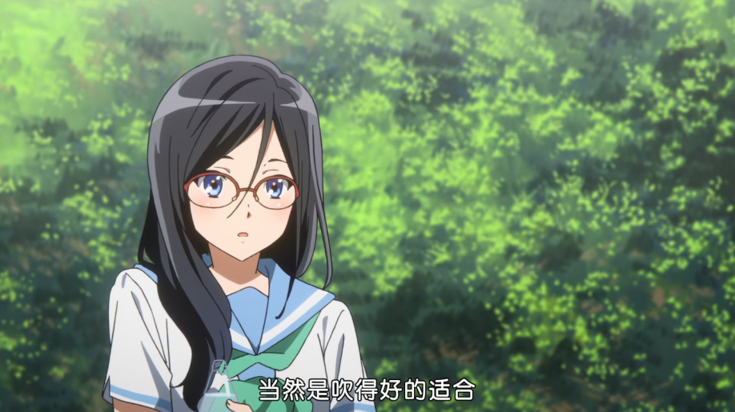

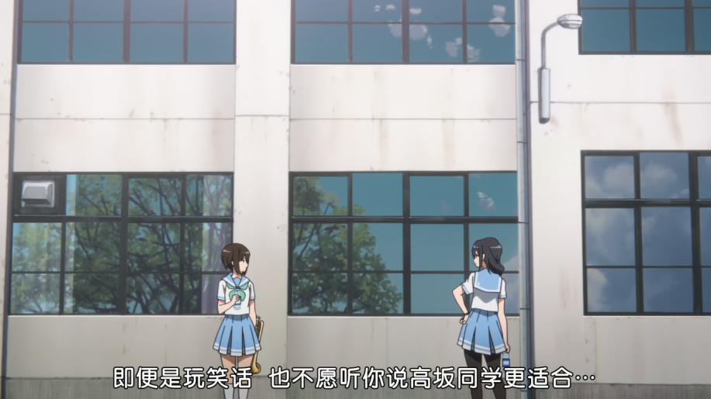

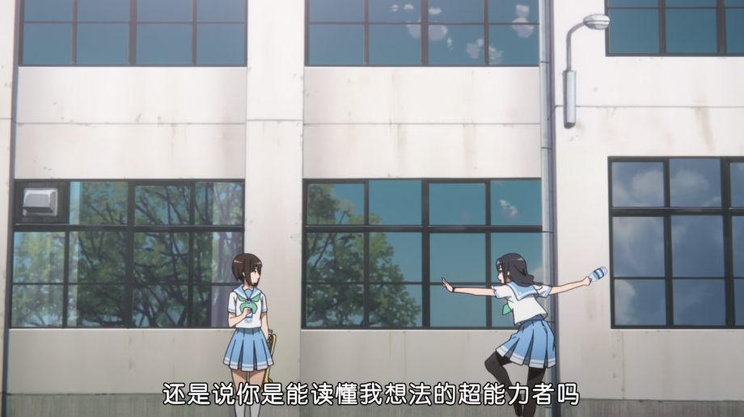

### 电车中

动画中，叶月表示泷昇让落选的成员也要吹出一曲，所以在努力练习。没有提及B部门的事。

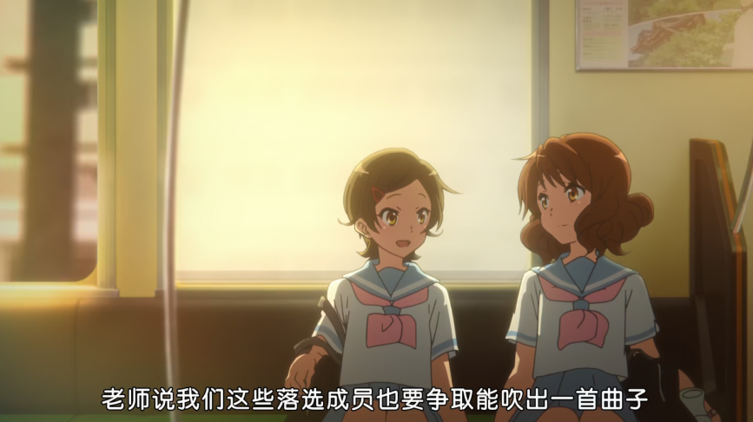

原著中，新人叶月未经选拔自动入B编，并且B编也有比赛，需要练习，最终还拿了金奖。

「……我在帮加藤同学写上按键编号。」

「叶月要吹这首曲子吗？」

「好像是。B部门好像要在美知惠老师的指挥下吹奏〈科帕卡巴纳〉。因为打击乐器的人太多了，应该会有很多人去 B部门。考虑到乐器的编制，我认为是很聪明的选曲。」

……

「B部门的成绩公布了吧！」

……

泷以总是给人柔和印象的双眸看了音乐教室一圈。

「顺利拿下金奖了。」

### 北宇治校内

动画中，优子偷听丽奈练习，称一年级有这么高的水平太不公平了。为让香织在重选中拿下独奏，优子还找了丽奈谈判，请丽奈放水，被丽奈断然拒绝。这一计划在实施前，被夏纪发觉。

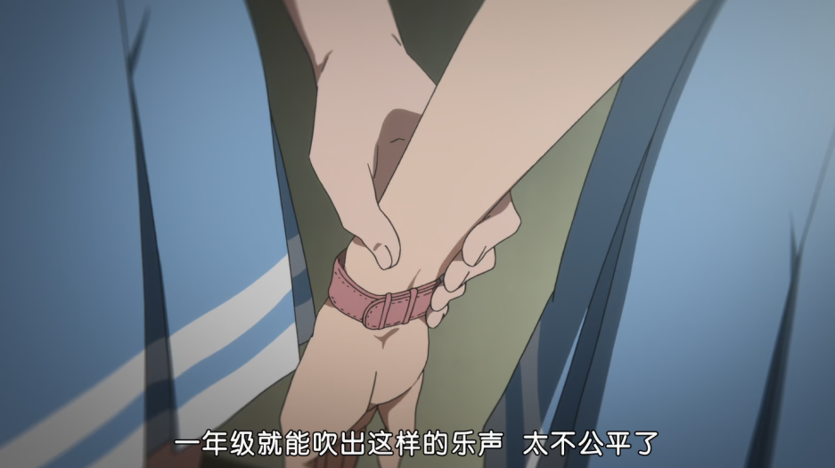

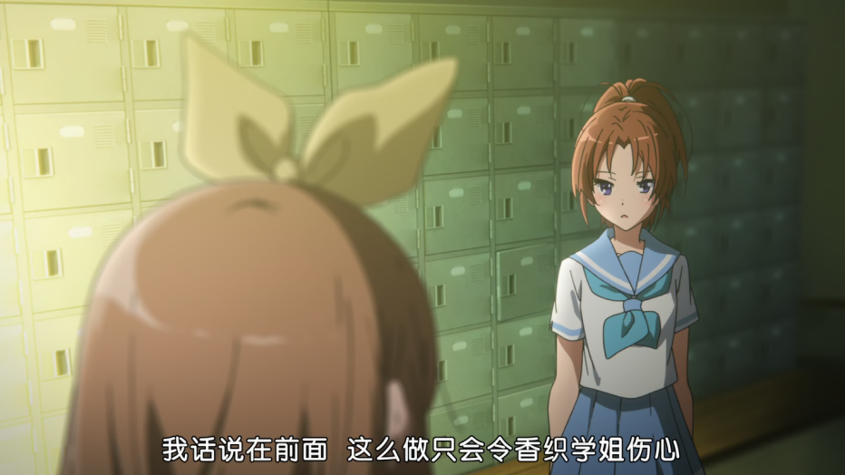

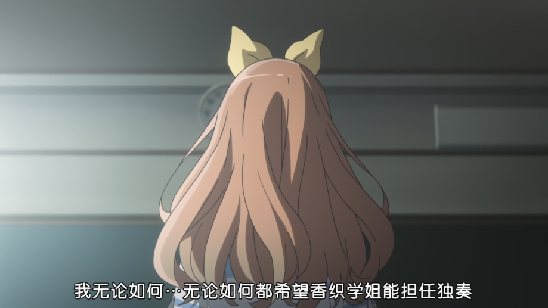

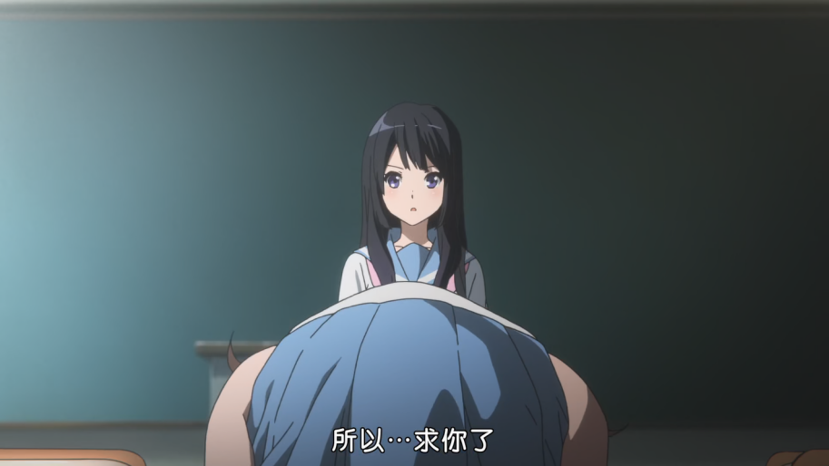

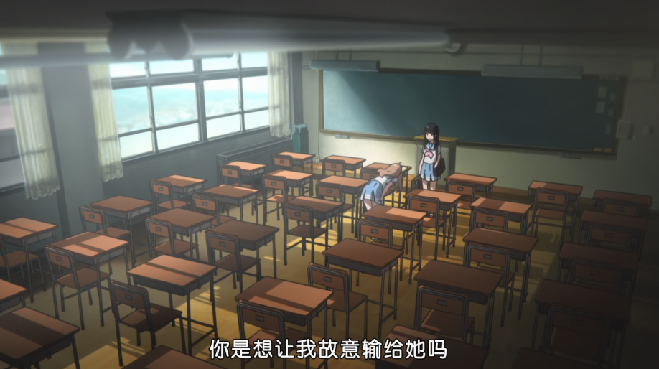

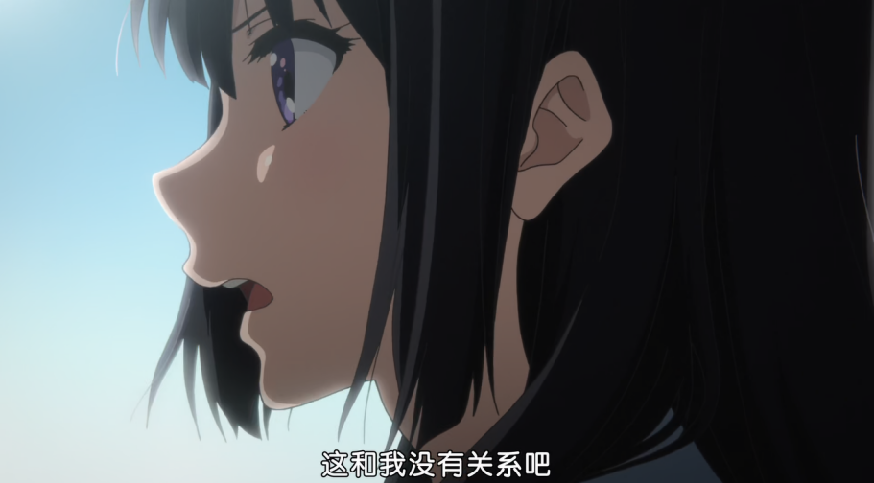

原著中，无此情节。

### 北宇治教室

动画中，优子提到香织去年为留住想退部的学生曾打算放弃正选资格。

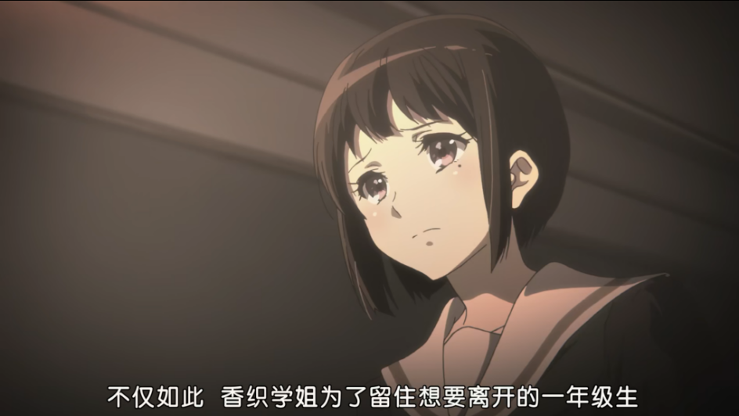

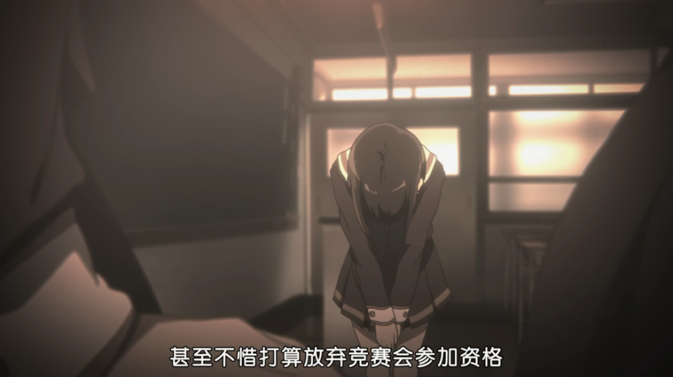

原著中，优子在第二季合宿时跟久美子提到，香织在二年级时本身就没有进入A编，三年级时才第一次进A编，有参赛权。

「老实说，我也知道比赛只不过是演奏的场合之一，不需如此在意成绩是金奖还是银奖。但只要有成绩，就一定会在意，就会觉得还是金奖比较好。」优子耸耸肩说道。  
「去年的顾问不怎么在意成绩，跟美知惠老师的感情好像也不太好，所以当时美知惠老师不太来看我们练习，跟现在完全不一样。那位老师的方针是成绩好不好不重要，只要大家一起快乐演奏即可。 A 部门的成员以三年级为主，人数太多的声部，就算是二年级，也会下放到 B 部门。香织学姐和小笠原社长因此只能一直待在 B 部门。」  
「原来如此。」  
「没错。所以我能理解今年的三年级为什么会杠上泷老师。他们还以为好不容易轮到自己，却突然变成实力至上主义。过去一直忍受学长姐的打压，觉得自己的忍耐得不到回报也是人之常情。就拿香织学姐来说，今年是她第一次以 A 部门的身份参加比赛。明明那么努力，只因为是学妹，就得眼睁睁看着吹得比自己烂的学长姐取代自己成为 A 部门的成员。好不容易升上三年级，结果又被一年级抢走独奏的宝座，不觉得很过分吗？」优子说道，朝自己射过来一瞥。

### 北宇治校内、音乐厅

动画中，丽奈有些犹豫，是否应该放水，把独奏让给香织——虽然嘴上称一开始就不打算输。

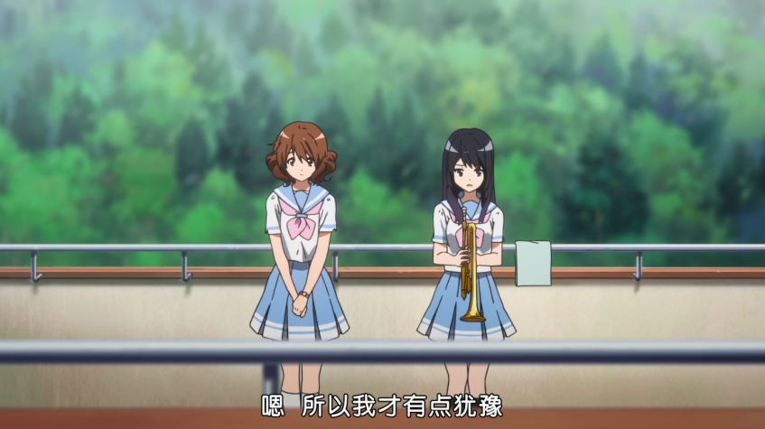

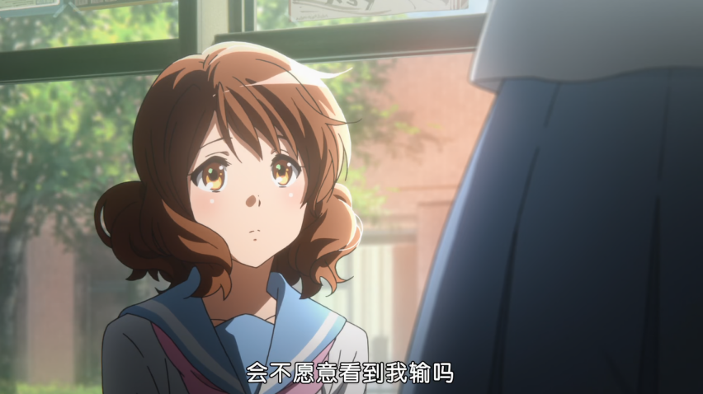

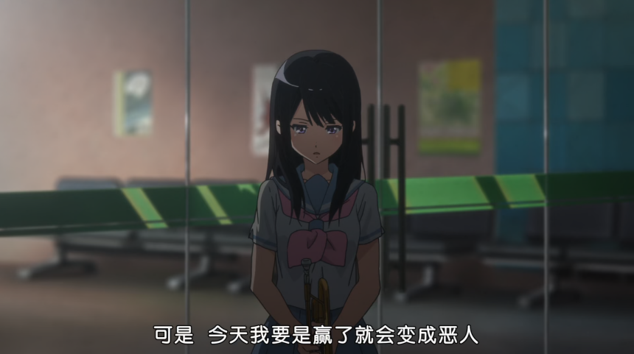

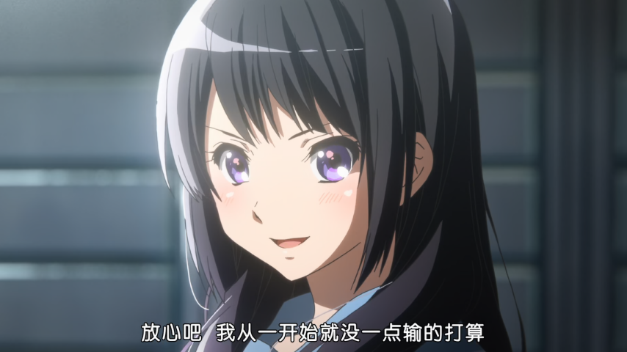

原著中，无此情节。

### 音乐厅

原著中，明确提到音乐厅练习是在比赛前一天。

时间来到了比赛前一天。为了练习入场、演奏、退场，这天他们借用附近的小型音乐厅。黄檗山附近的市营音乐厅可以用很便宜的价格租借到，是学生的好帮手。

动画中，没有交代音乐厅练习时间，但从剧情推断，不是比赛前一天。

### 音乐厅

动画中，音乐厅练习开始前，泷昇让丽奈和香织准备重选，久美子和优子、晴香分别为丽奈和香织打气。

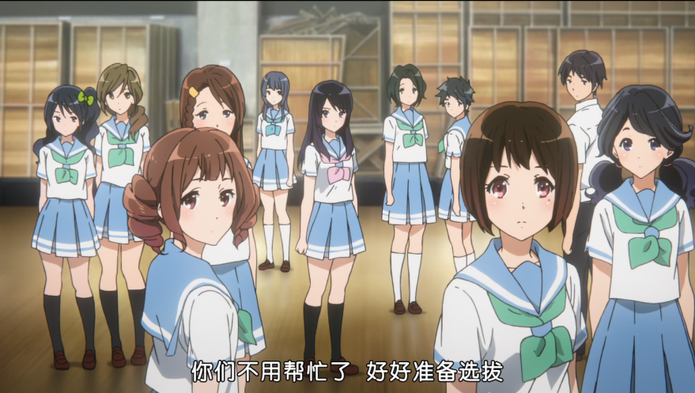

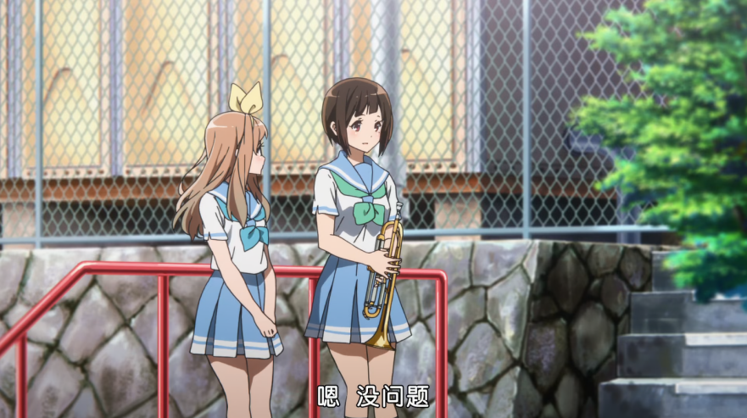

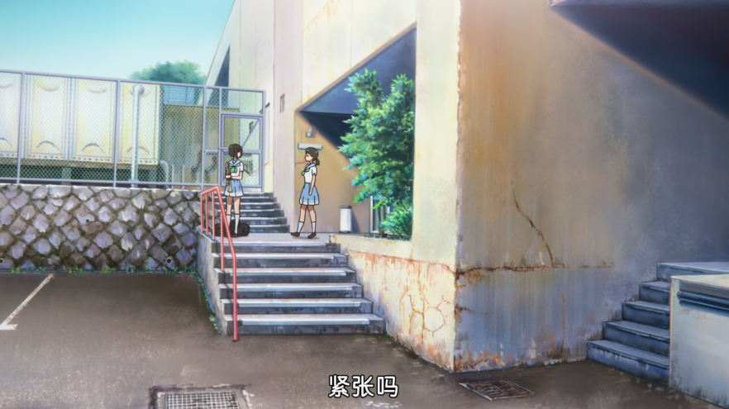

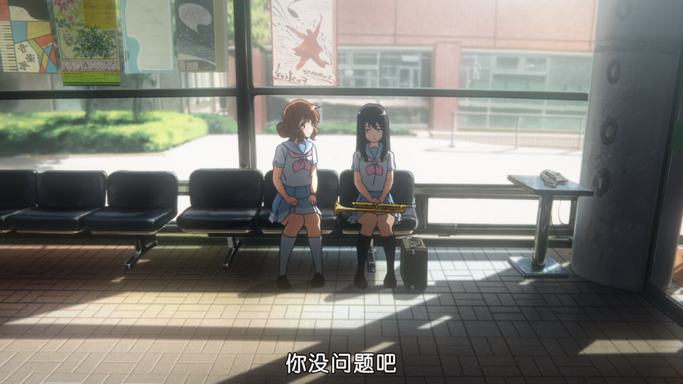

原著中，没有相关情节。重选为香织在练习前突然提出。优子带头，其她小号组成员自愿退出独奏再选拔，让香织和丽奈两人重选。香织提出重选和重选开始之间基本没有准备时间。

「好了，各位。为了确认打击乐的部分，从头演奏一遍吧。」

……

「不好意思……」

冷不防，会场角落举起一只手。那个柔和的声线是久美子也很熟悉的声音。

「中世谷同学，什么事？」

泷望向香织。

「我希望能再进行一次小号的甄选。」

香织说道。这句话让社员们一口气喧闹起来。都到了这个节骨眼……久美子的心里一颤，往丽奈的方向望过去。她的表情与平常无异，唯有放在乐谱上的指尖微微颤抖著。

「可是没有足够的时间为小号组的全体成员进行测验喔。因为可以使用这个音乐厅的时间已经决定好了。」

泷的话让优子一马当先地站起来。

「我并不想独奏，所以我自动放弃。」

在她的带动下，其他的二、三年级也纷纷站起来表态。丽奈动也不动。或许是为了掩饰动摇，只是目不转睛地凝视著乐谱。泷垂下眼帘思索，最后叹了一口大气，看了音乐厅 里一圈，方才的喧闹已如云雾般散去。

「我明白了。那么现在就由中世古同学与高坂同学，针对独奏的部分进行第二次甄选……可以吗？」

「可以！」

### 音乐厅

原著中，交代了重选曲目为自选曲《东海岸风情画》。另外，开头部分其她部员一起演奏，独奏部分才由香织和丽奈分别演奏。

说道自选曲〈东海岸风情画〉第二乐章的重头戏，一定是短号的独奏。美妙的旋律牵引著壮大的主旋律，正因为与第三乐章比起来算是比较慢的曲调，音色之优美才显得更加重要，临阵磨枪的技巧是行不通的。

「那么，请中世古同学先开始演奏。请与开头部分需要吹奏的同学一起演奏，可以吗？」

动画中，重选曲目为自选曲《三日月之舞》，重选时只有丽奈和香织演奏，开头部分其她人的演奏略去。

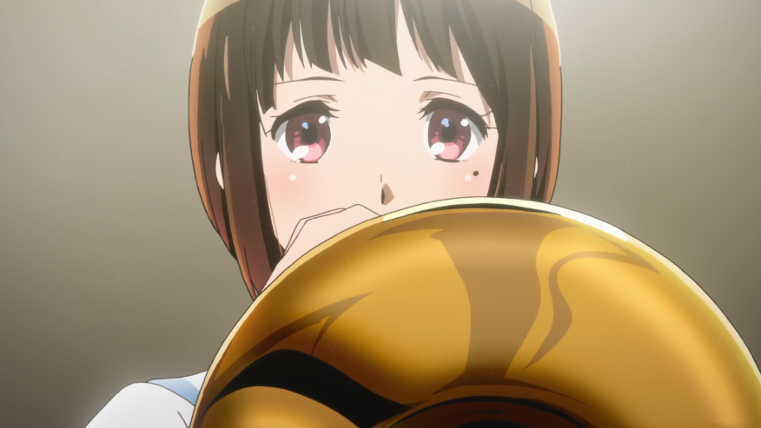

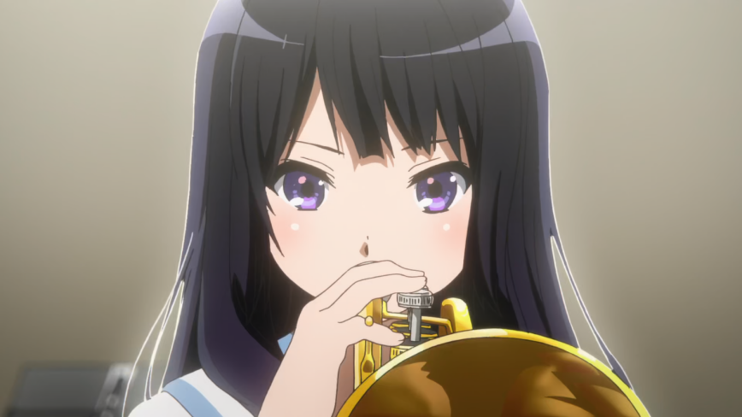

### 音乐厅

动画中，泷昇表示演奏后由部员鼓掌决定谁担任独奏。最终，对于香织的吹奏，优子和晴香鼓掌支持；对于丽奈的吹奏，久美子鼓掌支持，叶月后知后觉，跟着久美子鼓掌。

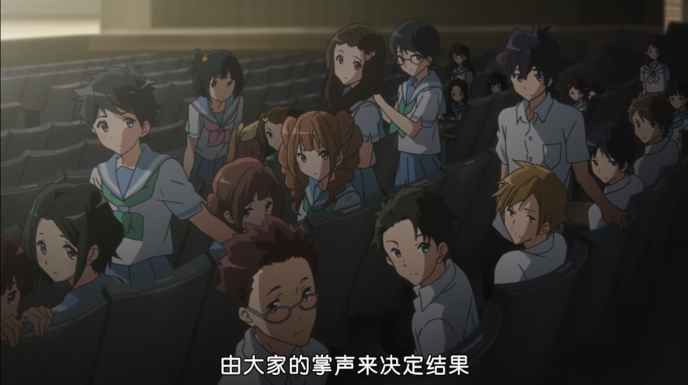

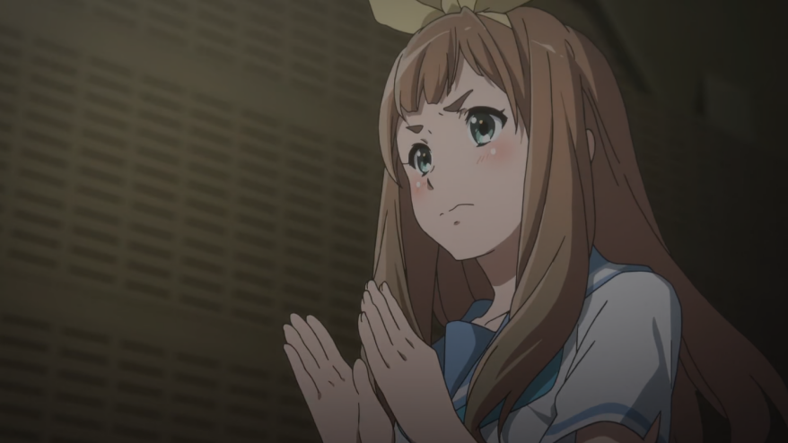

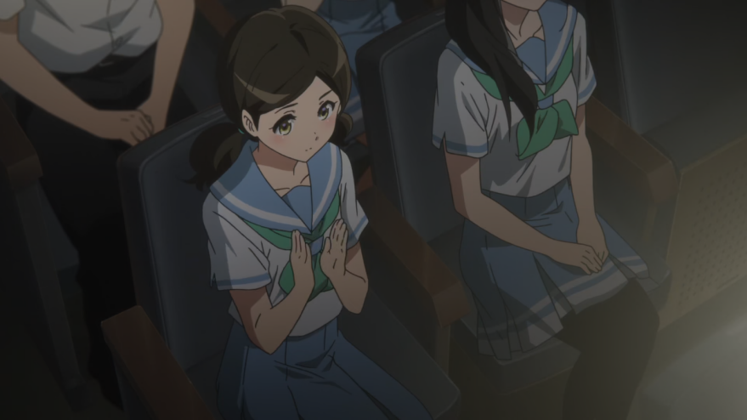

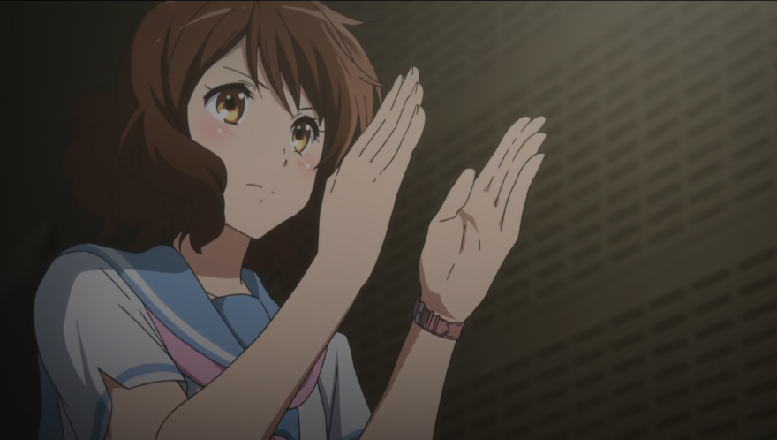

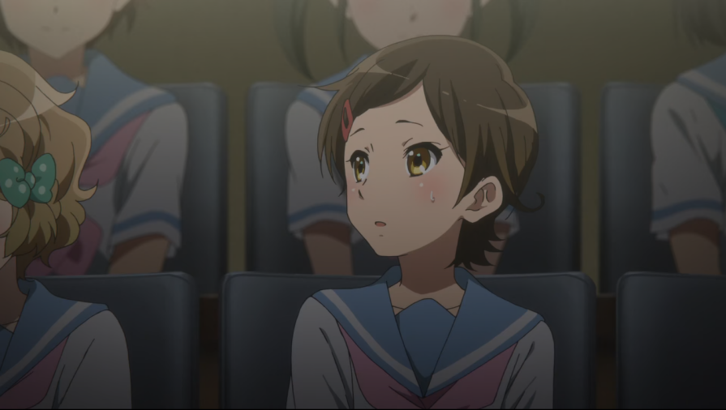

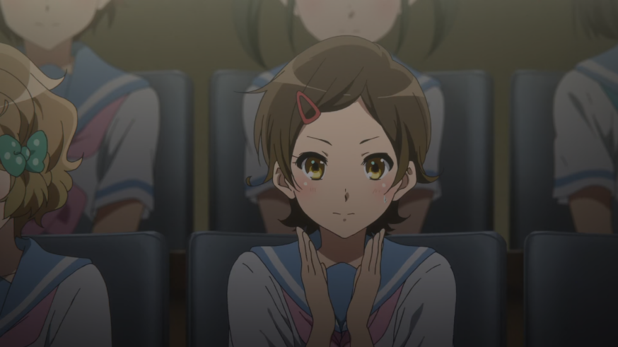

原著中，独奏人选不是由部员鼓掌表决的。另外，叶月早就表示要支持丽奈。

泷的话让丽奈放下乐器。至此，社员才纷纷回过神，开始骚动了起来。彷佛忘了还在合奏中，众人七嘴八舌地讨论著演奏的感想。或许是太兴奋了，每张脸都泛著红潮。

「好了，请安静！」

泷拍了一下手。闹烘烘的社员终于安静下来。泷不知在乐谱上写了些什么，好半晌才慢条斯理地望向香织的方向，脸上带著笑，静静地问香织：

「中世古同学，你要独奏吗？」

……

「那还用说吗？当然是要支持高坂同学啦。我喜欢香织学姊，但是不喜欢她身边的人。」叶月不高兴地说。

### 音乐厅

动画中，丽奈的吹奏水平让一众部员感到吃惊。

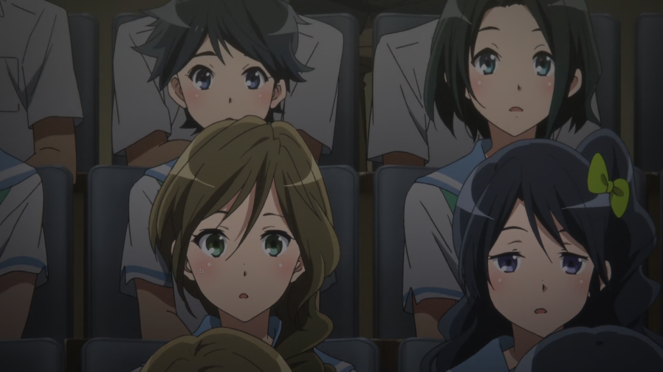

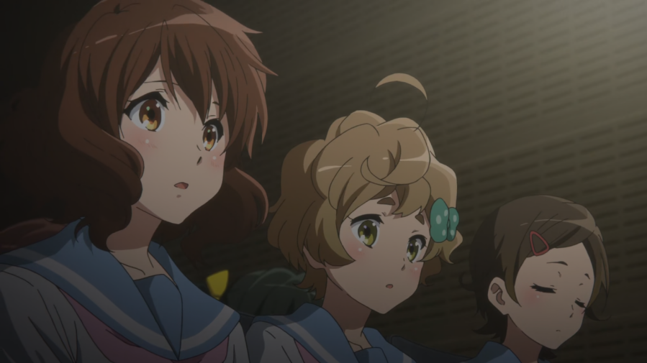

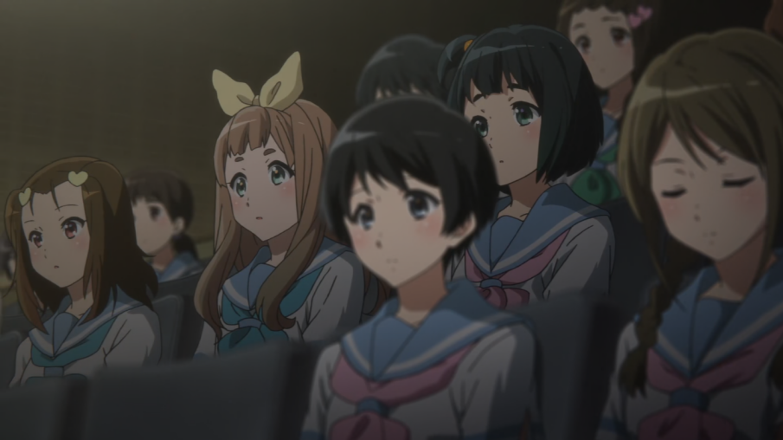

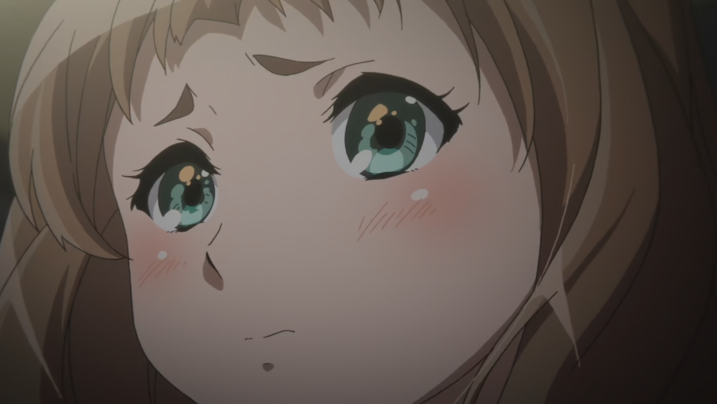

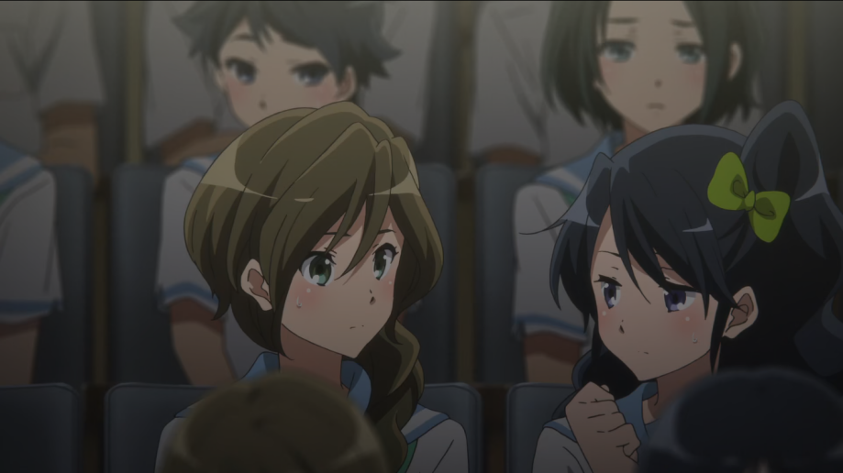

原著中，只有久美子的感受得到了具体描写，但其她人也反响强烈。

当第一个音符从号口发出的瞬间，久美子的耳朵明确地捕捉到与刚才的差异。脑门受到有如一记重拳般的冲击。高音振动著空气，穿透久美子的耳膜。那是充满张力的音色， 但是又保有美丽的音频，不偏不倚地穿透整个音乐厅。明明看著同一套乐谱、重现出同一 个音符，两人的演奏为何会有如此大的不同呢。那种令人麻痹的音色，让久美子不由自由 地咽了一口口水，心脏颤抖，鸡皮疙瘩竖起。平滑的旋律几乎感觉不到音符的转换，每个 音都缠绕著让人浑身发烫的余韵。

即使在演奏结束之后，音乐厅里依旧静得连一根针掉地上的声响也听得见。没有人动弹。没有人说话。空气里还残留著前一刻的演奏渣滓。

这未免太……久美子心想。这未免太狡猾了。这种演奏水准的人居然和自己同一个年级。

「谢谢你。」 泷的话让丽奈放下乐器。至此，社员才纷纷回过神，开始骚动了起来。彷佛忘了还在合奏中，众人七嘴八舌地讨论著演奏的感想。或许是太兴奋了，每张脸都泛著红潮。

### 音乐厅

动画中，香织表示独奏该由丽奈担任时，优子为此大哭。

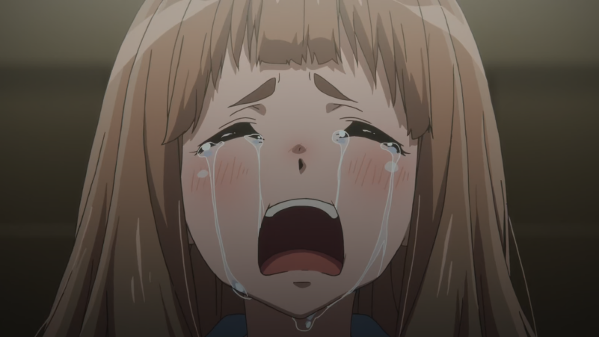

原著中，没有此情节。但丽奈对之前的言行表示了歉意。

「上次……我说了狂妄的话，对不起。」

一旁的优子惊讶得目瞪口呆。

「没关系。」香织垂下眼帘，「因为你说的是事实。」

### 音乐厅

原著中，独奏重选结束后，久美子想起了丽奈在初三府大赛上落泪的场景，之后开始了最后的彩排，演奏水平得到泷昇的赞赏。

泷微微一笑，若无其事地将视线放在乐谱上。

「那么请重新打起精神，从头到尾再练一遍吧。」

在他的一声令下，合奏重新开始。

「你不会不甘心吗？」

国中最后的比赛。当时，丽奈是这么说的。平常冷静的她，唯有当时难得地表现出情绪。但久美子只是沉默地看著忍不住呜咽的她，一句话也说不出来。

……

丽奈哭泣的时候，久美子并没有哭。因为久美子对结果并不执著。因为自己并没有特别努力。因为久美子尚未达到那个会流泪的阶段。当时之所以闪避丽奈的视线，就是由于 留意到这样的自己。明明是国中生涯最后的比赛，她却……

……

泷说这是最后的彩排。B部门的成员坐在小音乐厅的观众席。雪白的聚光灯集中在舞台上。音乐厅里的冷气开得很强，唯有这个地方热得要死。

「要当成是正式比赛来演奏。」

……

「……很完美。」

这是泷第一次这么大方地称赞他们，所有人全都不敢置信地看著彼此，坐在前方观众席的B部门成员也纷纷起立鼓掌。久美子自己也认为这是一次完美的演奏。好痛快的感觉。演奏没有一丝错误，过去从未体验过的快感拂过久美子的颈项。她开心不已，演奏好快乐！

「明天的正式比赛也要以这种水准上场。没问题的，你们一定办得到。」

动画中，没有相关情节。

### 总结

本集《京吹》聚焦小号独奏重选事件大幅新增原著中没有的情节，几位相关人员的刻画更为深入、出彩。特别值得一提的有：（1）优子在重选前的各种活动充分展现了其性格特点以及内心深处的纠结和矛盾，如偷听丽奈练习、恳请丽奈放水、被丽奈重选时的演奏惊呆、香织落选后大哭等，这些情节使得优子的形象更为立体，而不仅仅是前一集那样的“香卫兵”；（2）丽奈不再是遗世独立的“特别的人”，虽然嘴上逞强，但面对香织的温柔和优子的执念，还是有一点点动摇——这并非屈服于群体压力，而更可能是被香织和优子打动。